Департамент образования Администрации города Тюмени

Муниципальное автономное дошкольное образовательное учреждение детский сад № 155 города Тюмени
(МАДОУ д/с № 155 города Тюмени)

Проект
«Как в Тюмени увековечена память героев ВОВ 1941-1945гг.»
в подготовительной группе

Подготовила:
воспитатель Попова Наталья Владимировна

Тюмень, 2022г

Паспорт проекта
Тема проекта «Как в Тюмени увековечена память героев ВОВ 1941-1945гг.»
Вид проекта исследовательски-творческий
Участники дети старшей группы, родители воспитанников, воспитатели
Сроки реализации краткосрочный
Актуальность проекта__Проект «Как в Тюмени увековечена память героев ВОВ 1941-1945гг.» посвящен актуальной проблеме –патриотическому воспитанию и любви к Родине детей дошкольного возраста, расширению знаний дошкольников об истории, архитектуре и достопримечательностях родного города Тюмень.
Как известно, лучшее открытие – то, которое ребенок делает сам. Поэтому возникла необходимость создания творческо-исследовательского проекта «Как в Тюмени увековечена память героев ВОВ 1941-1945гг.», который призван сформировать у детей реалистические знания и бережное отношение к памятникам архитектуры.
Цель проектной деятельности
Познакомить дошкольников с историческим прошлым города Тюмень в период Великой Отечественной войны 1941-1945гг., со вкладом жителей города в Победу нашей Родины, познакомить детей с памятниками, посвященными событиям Великой Отечественной войны 1941-1945гг. в родном городе.
Задачи
Для детей
- Совместно с родителями найти информацию о памятных местах родного города Тюмень, посвящённых ВОВ 1941-1945гг и снять видеофильм-экскурсию о них.
- Заинтересовать детей темой изучения страниц истории, пробудить чувство гордости за свой город и свою Родину.
- Изготовить творческие работы с использованием нетрадиционных техник рисования.
- Вовлечь каждого ребёнка в активный познавательный, творческий процесс.
- Научить работать с различными источниками для получения необходимых знаний.
- Формировать навыки поисково-исследовательской деятельности, развивать логическое мышление , умение на основе сопоставления фактов, результатов делать выводы и заключения.
- Развивать интерес к изучению окружающего мира.
- Развивать речь детей, творческие способности.
- Развивать умение самостоятельно взаимодействовать с другими участниками проекта.
Для родителей
- Объединить усилия педагога, родителей и детей с целью поиска информации о памятниках ВОВ 1941-1945гг.
- Принять участие в создании:
- фотовыставки «Мы на день Победы»
- макетов памятников и обелисков ВОВ 1941-1945гг.
- коллекции «Военная техника»

Для педагогов

- Побуждать детей к самостоятельной деятельности в создании прекрасного.
- Закрепить умение (приемы рисования и т.д.) рисовать в технике: кляксография, монотипия, пластилинография, печать.
- Развивать умение работать в группе: сотрудничать, договариваться друг с другом, разрешать споры и уступать.
- Воспитывать любовь к Родине.
- Познакомить дошкольников с конкретными архитектурными объектами города, посвященными событиям Великой Отечественной войны 1941-1945гг.:
«Историческая площадь» (Вечный огонь, обелиск Победы);
«Площадь Памяти» (солдатская аллея, памятные знаки узникам фашистских концлагерей, военная техника, вечный огонь, памятник (братская могила) советских воинов, умерших от ран в госпиталях г.Тюмени в годы ВОВ 1941-1945гг.);
Памятник труженикам тыла;
Памятный знак «Паровоз ФД-3031»
«Сквер сибирских кошек»
Мемориал односельчанам с.Антипино, погибшим в годы ВОВ 1941-1945гг., акцентирование внимания детей каким событиям посвящен тот или иной памятник;
- Формировать навыки поисковой деятельности, развивать логическое мышление, умение на основе сопоставления фактов, результатов делать выводы и заключения.
- Развитие умений реализовывать свои впечатления в художественно-творческой деятельности (создание альбома, разучивание стихов и песен, рисунки);
- Воспитание любви и уважения к родному городу Тюмень, его историческому прошлому;
- Формирование активной жизненной позиции через участие в совместной проектной деятельности краеведческого содержания;
- Формирование умений узнавать знакомые памятники и составлять о них короткий рассказ, расширять активный словарный запас;

Продукт проекта видеофильм-экскурсии «Памятники героям ВОВ 1941-
1945гг.»
Лэпбук «Великая Отечественная Война 1941-1945гг.»
Макеты «Памятники ВОВ 1941-1945гг. в г.Тюмени»

Этапы проекта
Подготовительный этап:
Дата | Мероприятия, инициированные воспитателем | Материально-техническое и дидактическое обеспечение проекта | Риски | Результаты
09.04 | Проведение беседы с детьми на тему: «Как в Тюмени увековечена память героев ВОВ 1941-1945гг.» | Иллюстрации; Худ. лит-ра; Интернет-ресурсы; Дид./игры |  | Возникший интерес к предложенной теме (мотивация),выяснить у ребят, что они знают о войне, о героях, что такое памятник, для чего люди создают памятники.
10.04 | Проектирование элементов предметно- пространственной среды в группе | Иллюстрации;  Худ. Лит-ра; Дид./игры;  Интернет-ресурсы | Недостаточная материально-техническая база. | Пополнена РППС по теме проекта альбома.

Основной этап:
Дорожная карта основного этапа проекта:
Дата | Место в режиме дня | Мероприятия | Участники образова-тельного процесса, участвую-щие в мероприя-тии | Промежуточные результаты
21.04 | Первая половина дня | Виртуальная экскурсия по Исторической площади (Вечный огонь, обелиск Победы)  Рассказ детей об обелиске победы.  Показать заготовку для будущего альбома  Чтение стихотворения «Навек запомни» М. Исаковского  Начать с детьми создавать альбом «Памятники Великой Победы», в котором будет собрана информация о памятниках города Тюмень. | Дети, родители, воспитатель | Пополнение знаний детей о памятниках города Тюмень. В ходе экскурсии выяснить у ребят, что они знают о войне, о героях, что такое памятник, для чего люди создают памятники.
 | Вторая половина дня | Чтение рассказа Л.Кассиля «Памятник солдату», стих-е В.Высоцкого «Братские могилы», слушание муз.произв.: П.Чайковский "Марш деревянных  солдатиков".  Рассматривание фотографий «Фотохроника военных дней»  Оформление альбома «Памятники ВОВ 1941-1945гг. в г.Тюмени» | Дети, воспитатель | Развитие связной, диалогической речи;  Расширение познавательного опыта детей с помощью наглядных средств;
23.04 | Первая половина дня | Беседа «Великая Отечественная война 1941-1945гг. в изобразительном искусстве»  Рассматривание репродукций художников, посвященных эпизодам Великой Отечественной войны 1941-1945гг.: «Парад на Красной площади» (К. Юон,  «Победа» (П. Кривоногов, «Отдых после боя», «Салют победы»  (Ю.Непринцева, «Возвращение домой» (В. Штраних, В. Костецкий)  Рисование «Памятники воинской славы нашего города»  Просмотр м.ф. «Раз, два. Горе - не беда»  Фотографии, сделанные в ходе проведения виртуальных экскурсий в течение недели вместе с детьми просмотреть и лучшие вклеить в альбом. | Дети, воспитатель | Расширение познавательного опыта детей с помощью наглядных средств;  Освоение навыков нетрадиционной техники рисования печать; развитие творческого воображения
 | Вторая половина дня | Чтение рассказов С. Баруздина «Рассказы о войне», стих-е «Советский воин» С.Ларионов Сюжетно-ролевая игра "Пограничники" | Дети, воспитатель | Развитие связной, диалогической речи;
26.04 | Первая половина дня | Виртуальная экскурсия по скверу «Труженникам тыла» (памятник труженикам тыла»)  НОД «Труженники тыла»  Рассказ детей о памятнике «Труженники тыла» | Дети, родители, воспитатель | Пополнены знания детей с вкладом жителей города в Победу нашей Родины.  Развитие диалогической речи.
 | Вторая половина дня | Чтение худ. лит.: «Таёжный подарок», «Иришка-пулемётчица» А.Кузнецова  Рисование: «Нам нужен мир» Оформление альбома «Дети войны», «Труженники тыла» | Дети, воспитатель | Развитие связной, диалогической речи;  Пополнены знания детей с вкладом жителей города в Победу нашей Родины.
28.04 | Первая половина дня | Беседа «Великие битвы»  НОД «Города –герои»  Рассматривание открыток «Города герои».  Д.и. «Найди город на карте»,  «О каком городе говорю»  Слушание музыки Б.Мокроусов «Марш защитников Москвы» Рассматривание открыток «Города герои».  Создание альбома «Города герои»  «Ордена и медали ВОВ 1941-1945гг.» | Дети, родители, воспитатель | Развитие связной, диалогической речи;  Пополнены знания детей почему город называется героем..
 | Вторая половина дня | Чтение худ.лит.А.Митяев «Дедушкин орден» Пластилинография «Военные награды», рисование «Ордена и медали героев ВОВ 1941-1945гг.» (на выбор детей)  Создание коллекции медалей и орденов  Дидактическая игра «Ордена и медали» | Дети, родители, воспитатель | Развитие связной, диалогической речи;
30.04 | Первая половина дня | Виртуальная экскурсия по «Площади Памяти» (солдатская аллея, памятные знаки узникам фашистских концлагерей, военная техника, вечный огонь, памятник (братская могила) советских воинов, умерших от ран в госпиталях г.Тюмени в годы ВОВ 1941-1945гг.)  Рассказы детей о памятниках и памятных знаках, расположенных на площади Памяти.  Оформление лэпбука: «Великая Отечественная Война 1941-1945гг.»  (1. «Детям о войне»  2. «Символы и награды победы»  3. «Дети войны»  4. «Города – герои»  5. «Труженники тыла»  6. «Военная техника»  7. «Памятники и обелиски ВОВ 1941-1945гг.») | Дети, родители, воспитатель | После просмотра экскурсии побеседовать с детьми о том что такое госпиталь, концлагерь, какая военная техника участвовала в годы ВОВ 1941-1945 гг.
 | Вторая половина дня | Чтение худ.лит. П. Алексеев «Брестская крепость».  Рисование или лепка (на выбор детей) «Летят самолеты»,  Рассматривание репродукций художников, посвященных  эпизодам Великой Отечественной войны 1941-1945гг.: «Отдых после боя», «Возвращение домой»  (В. Штраних, В. Костецкий) и др.  Организовать выставку макетов  «Памятники ВОВ 1941-1945гг. в г.Тюмени» | Дети, родители, воспитатель | Развитие связной, диалогической речи;  Освоение навыков нетрадиционной техники рисования монотипия, кляксография; развитие творческого воображения
3.05 | Первая половина дня | НОД «Боевые машины»  Рисование или лепка (на выбор детей) « Танк Т-34»  Организация выставки боевых машин (игрушки)  Создание альбома «Боевые машины» | Дети, родители, воспитатель | Знакомство с боевой техникой ВОВ 1941-1945гг.  Развитие творческого воображения
 | Вторая половина дня | Чтение худ.лит.С.Баруздин «Рассказы о войне для детей»  Слушание песен о войне: «Священная война» сл.В. Лебедева-Кумача  Рассматривание репродукций художников, посвященных эпизодам Великой Отечественной войны: «Салют победы» Ю. Непринцева | Дети, воспитатель | Развитие связной, диалогической речи;
5.05 | Первая половина дня | Экскурсия к памятнику герою Советского Союза Битюкову П.С.  Встреча с ветераном войны, детьми военного времени. | Дети, воспитатель | Знакомство дошкольников с героем Советского Союза П.С. Битюковым
 | Вторая половина дня | Чтение худ. лит. У. Бражнина «Шинель»  Худож. ручной труд цветы из гофрированной бумаги «Цветы к памятнику»,  Рассматривание фотографий «Памятники героям ВОВ 1941-1945гг. в г.Тюмени»  Выпуск фотоальбома «Дети войны» | Дети, воспитатель | Развитие связной, диалогической речи; формирование любви к Родине
7.05 | Первая половина дня | Экскурсия к памятнику «Мемориал односельчанам с.Антипино, погибшим в годы ВОВ 1941-1945гг.»  Беседа с детьми «Подвиг на войне»  Презентация альбома «Памятники Великой Победы», созданного в ходе реализации проекта | Дети, воспитатель | Побуждать детей логически мыслить; делать выводы и заключения  на основе сопоставления фактов и результатов наблюдений
 | Вторая половина дня | Заучивание пословиц и поговорок о чести, долге, солдатской службе, дружбе и товариществе.  Худож. ручной труд «Подарки ветеранам».  Рассматривание:  семейные фотографии, фотоальбомы.  Оформление фотографий прадедушек и прабабушек детей для «Стены памяти» | Дети, родители, воспитатель | Развитие связной, диалогической речи;

Заключительный этап:
Дата | Итоговые мероприятия | Оценка эффективности реализации проекта | Степень достижения поставленных целей | Обобщение педагогического опыта
10.05 | Фотоотчёт -альбом «Памятники Великой Победы», концерт для ветеранов ВОВ 1941-1945гг. | Повысился уровень патриотических знаний, познавательной и речевой активности детей.  Дети вместе с родителями приняли участие в творческой и фотовыставках.  Дети вместе с родителями и педагогом организовали выставку макетов, рисунков и поделок посвящённых ВОВ 1941-1945гг.  Реализация проекта повысила заинтересованность родителей в сотрудничестве с детским садом.  Вывод:  Проект «Как в Тюмени увековечена память героев ВОВ 1941-1945гг.» позволяет познакомить дошкольников с историческим прошлым города Тюмень в период Великой Отечественной войны 1941-1945гг., с вкладом жителей города в Победу нашей Родины, познакомить детей с памятниками, посвященными событиям Великой Отечественной войны 1941-1945гг. в родном городе. | Поставленные цели и задачи решены полностью. |  | Альбом всех этапов и результатов проекта с фотографиями и стихами.

Ссылки на видео:
https://youtu.be/QK7L1kHha68 - Сквер тружеников тыла
https://youtu.be/8WV5t7czAhg - Вечный огонь
https://youtu.be/zJhz-srmyEM - Площадь Памяти

Информационные интернет источники:
http://900igr.net/prezentacija/prazdniki/pamjatniki-ustanovlennye-v-chest-pobedy-v-velikoj-otechestvennoj-vojne-251804/pamjatnyj-znak-odnoselchanam-pogibshim-v-velikoj-otechestvennoj-vojne-18.html
https://must-see.top/pamyatniki-tyumeni/
https://vsluh.ru/novosti/obshchestvo/kak-v-tyumeni-uvekovechena-pamyat-geroev-velikoy-otechestvennoy-voyny_327265/
Вслух.ruНовостиОбщество
https://oo-lyceum-533.ru/%D0%BD%D0%B0%20%D1%81%D0%B0%D0%B9%D1%82-%D0%BF%D1%80%D0%B5%D0%B7%D0%B5%D0%BD%D1%82%209%D0%BC%D0%B0%D1%8F/)))%D0%93%D0%BE%D1%80%D0%BE%D0%B4%D0%B0-%D0%93%D0%B5%D1%80%D0%BE%D0%B8%20%D0%9A%D0%B0%D0%BC%D0%B5%D0%BD%D1%8C%D0%BA%D0%BE%D0%B2%20%D0%93-3%D0%B1.pdf
https://www.tumen.kp.ru/daily/26198.7/3084958/
http://kids.azovlib.ru/index.php/2-uncategorised/431-goroda-geroi-stikhi

Используемый материал:
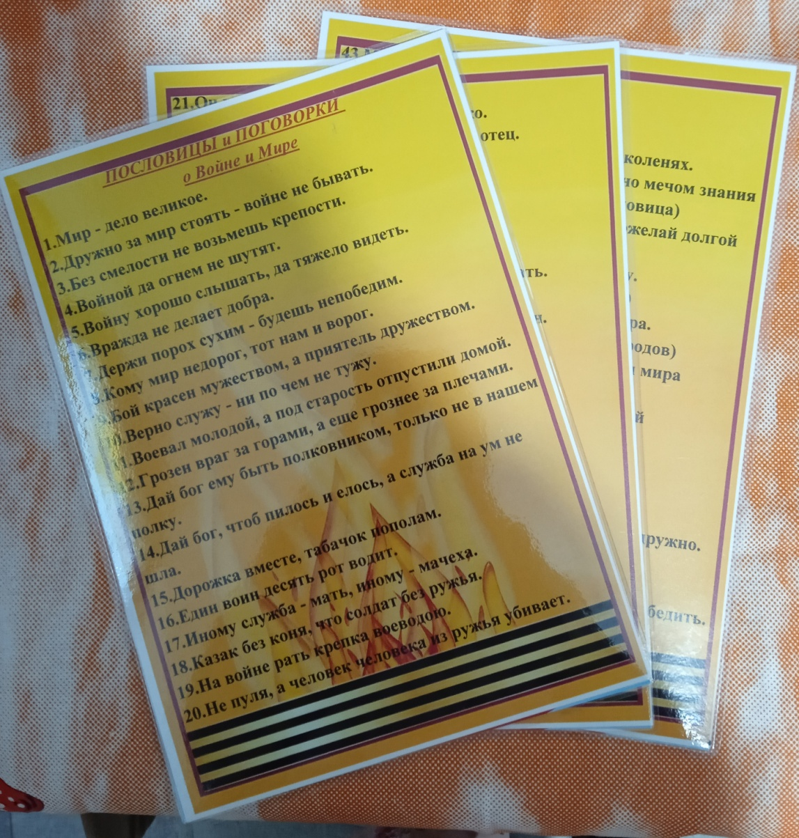
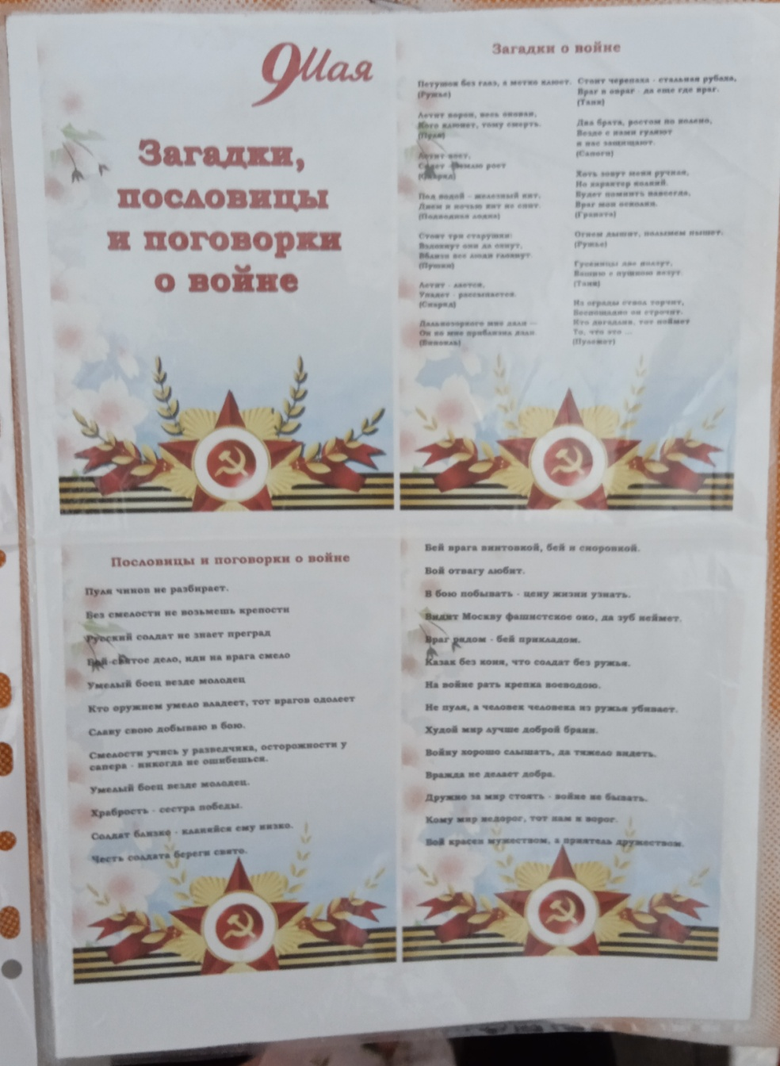
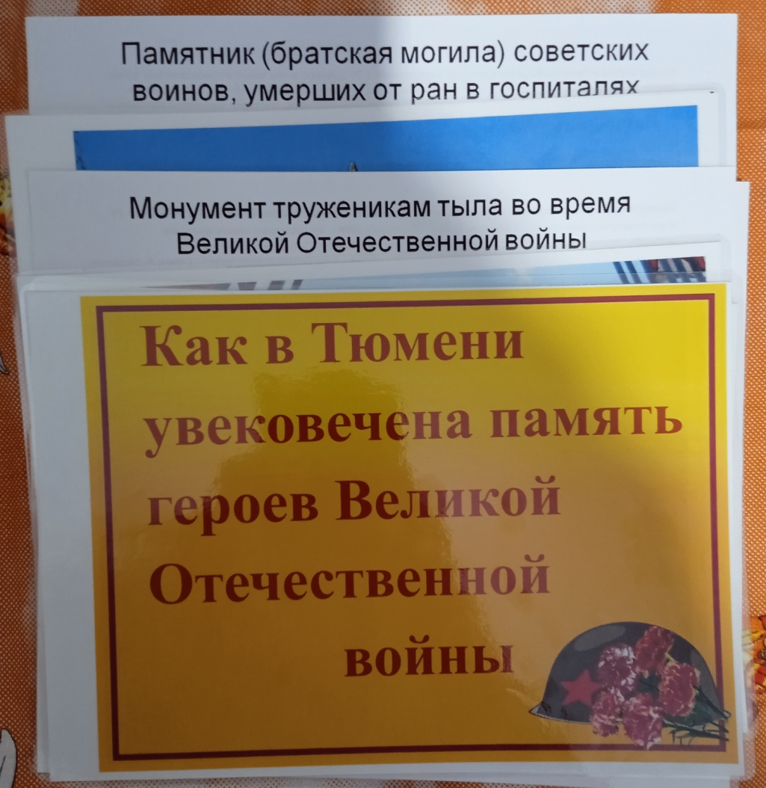

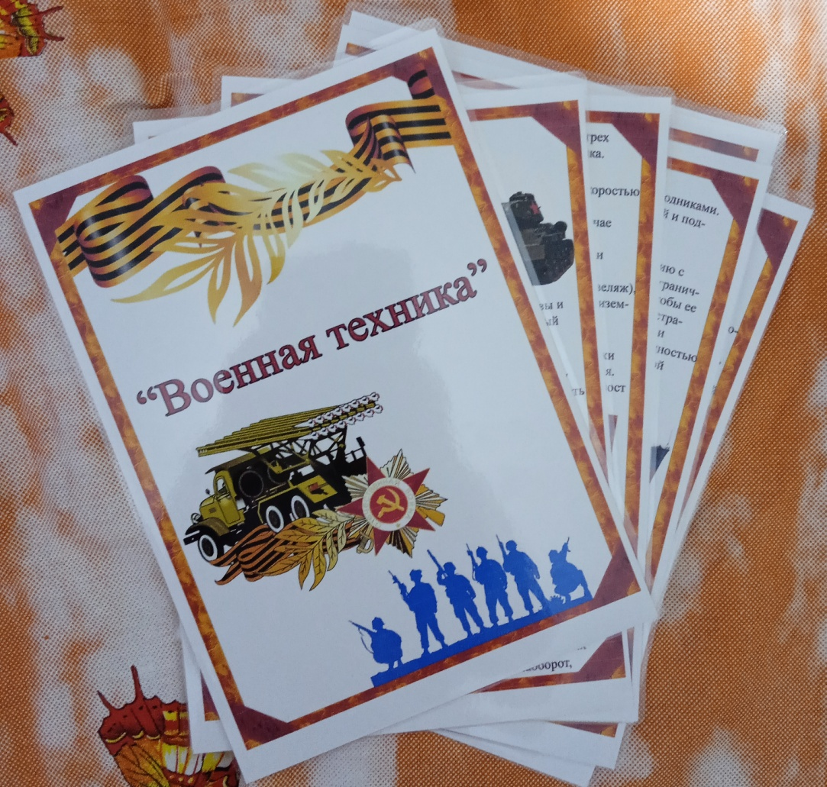
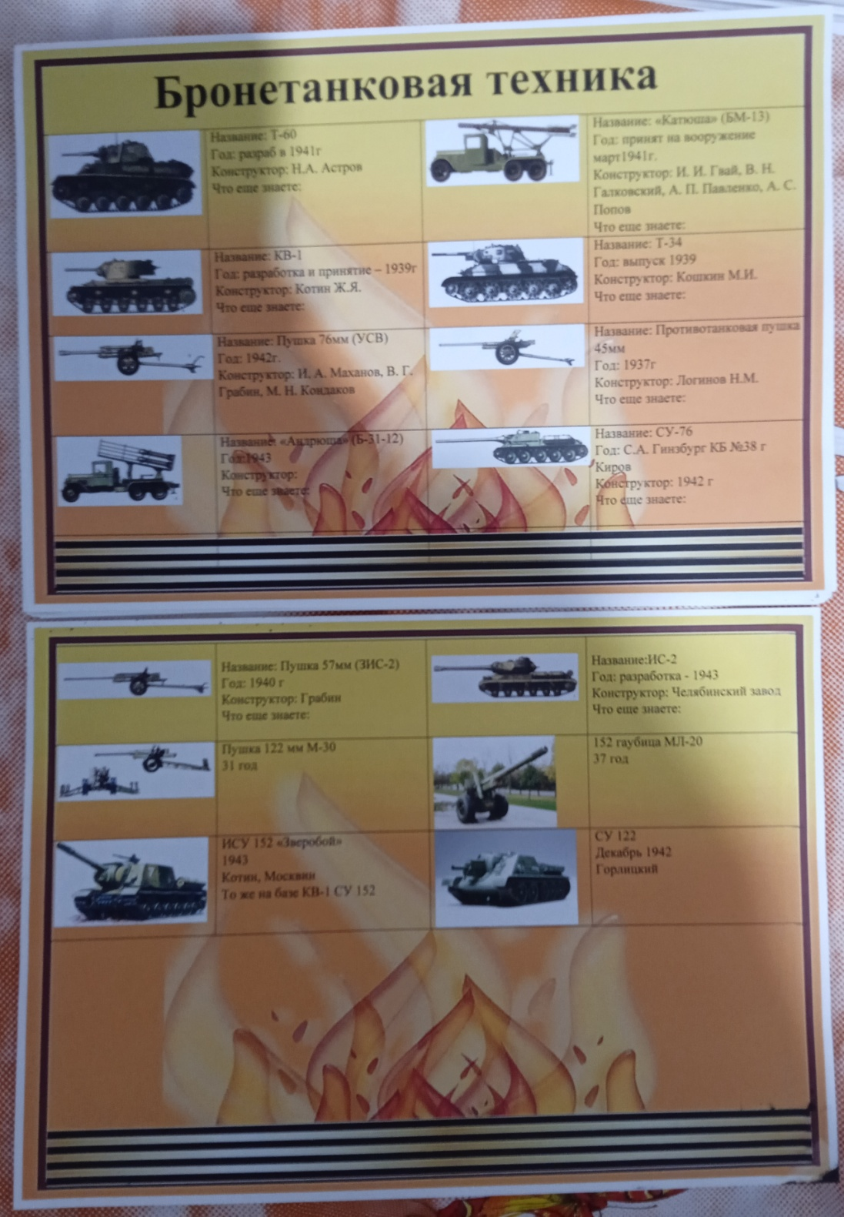
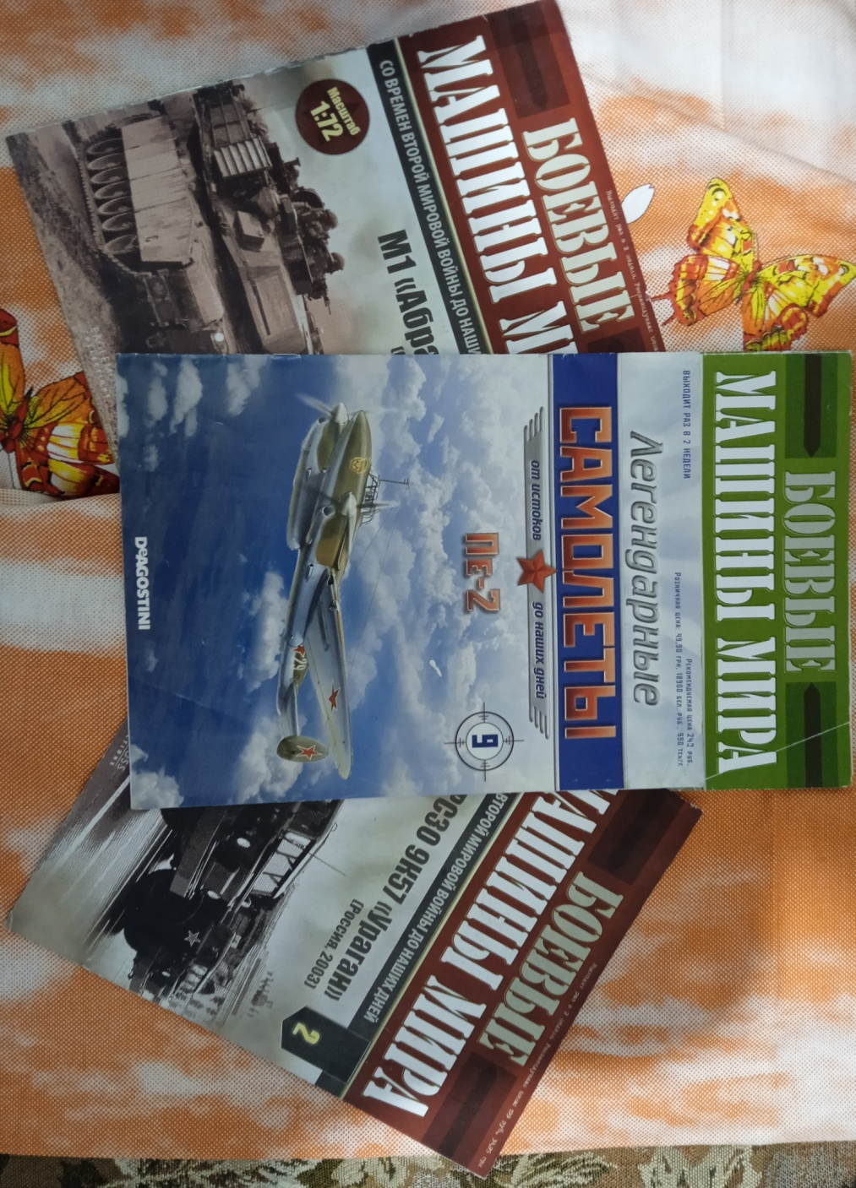
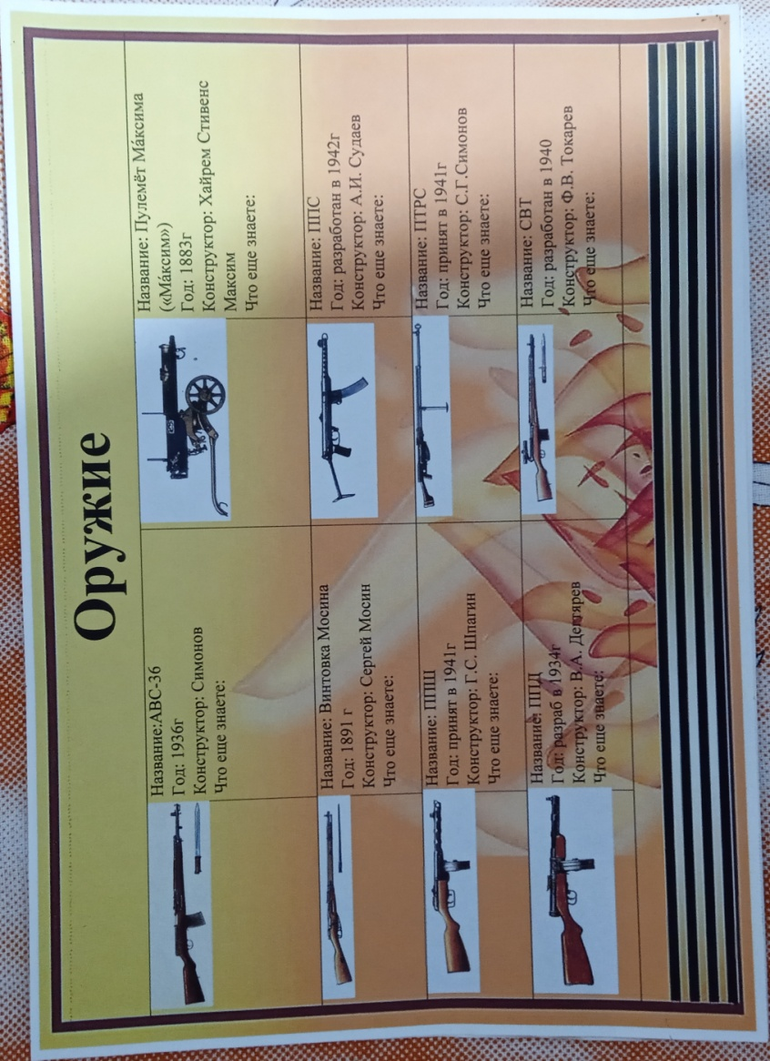
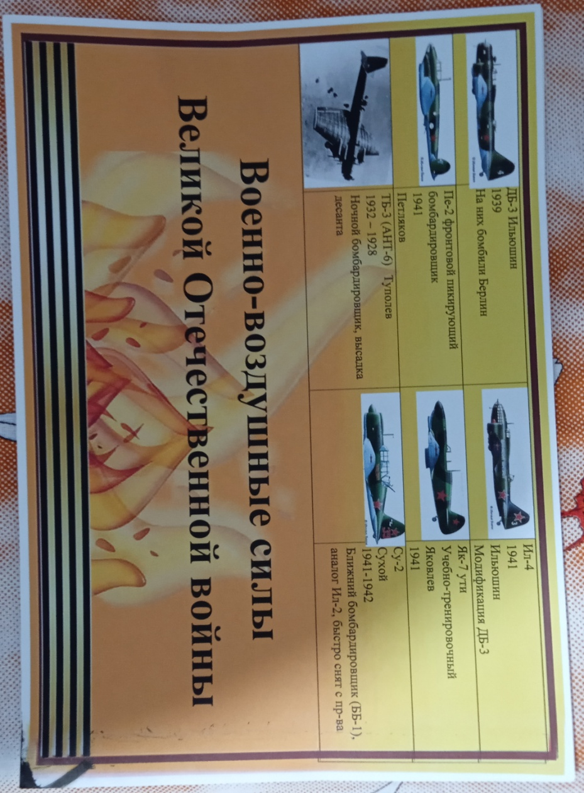

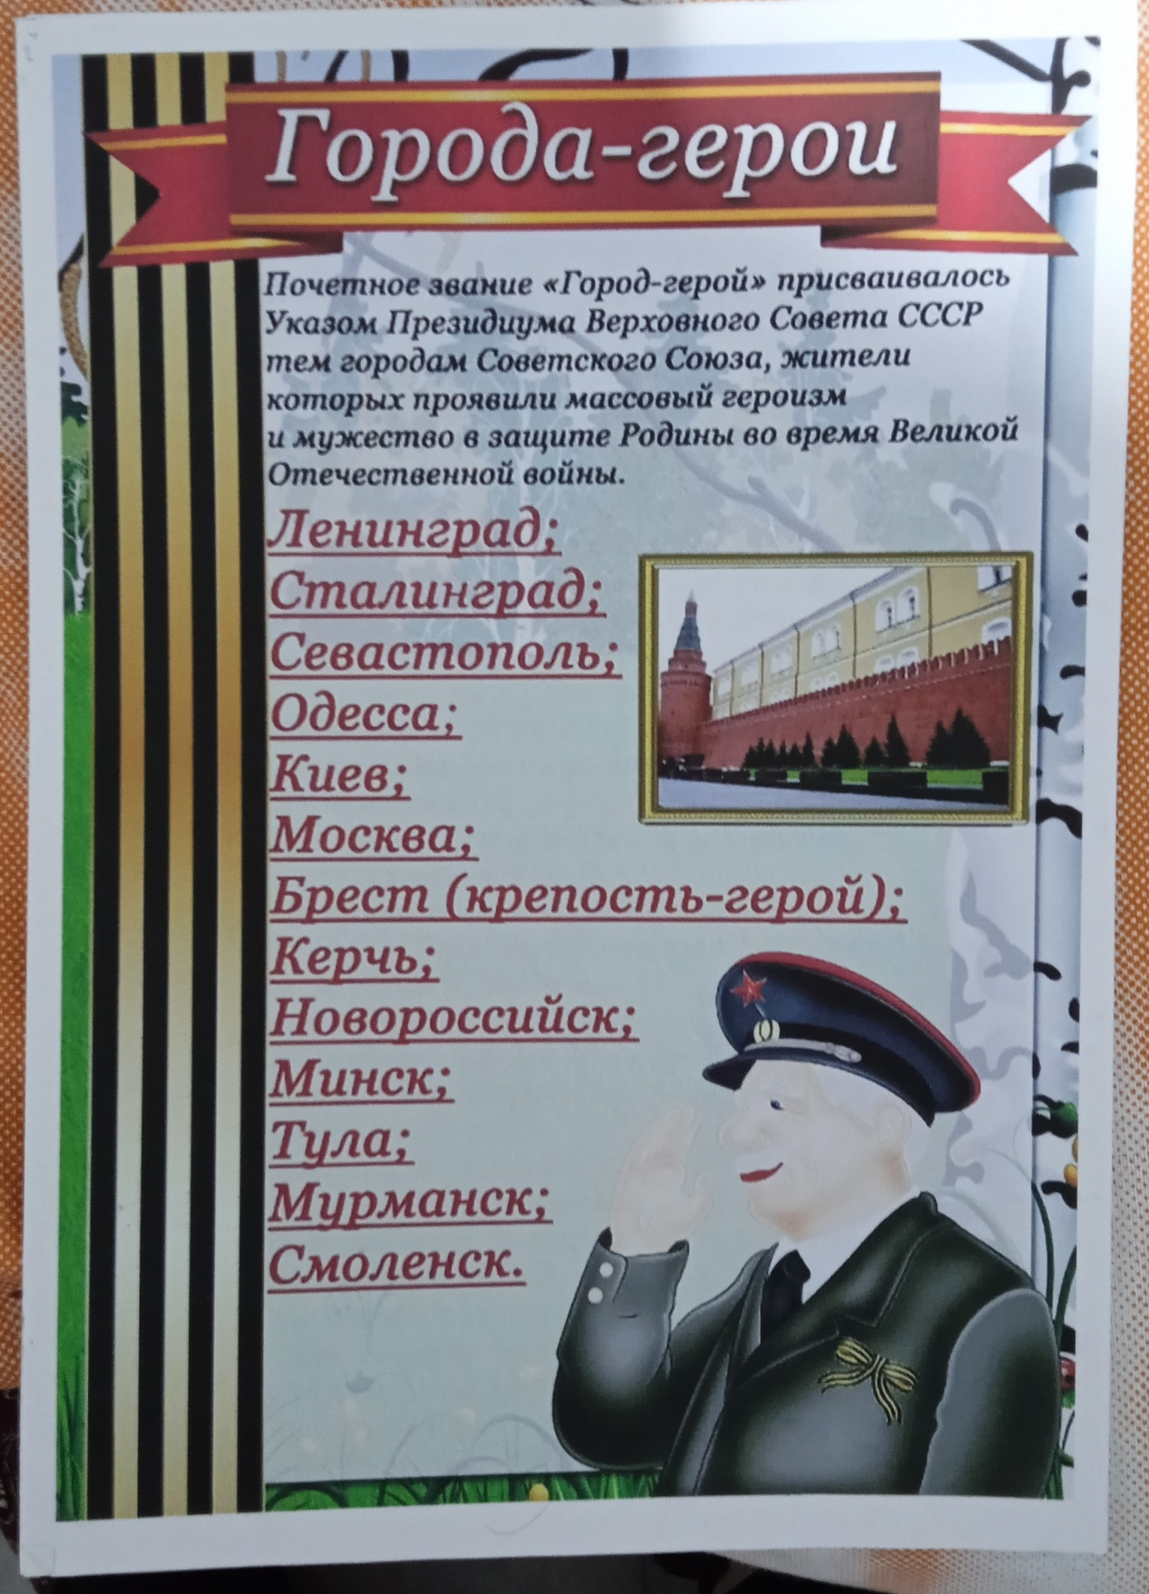
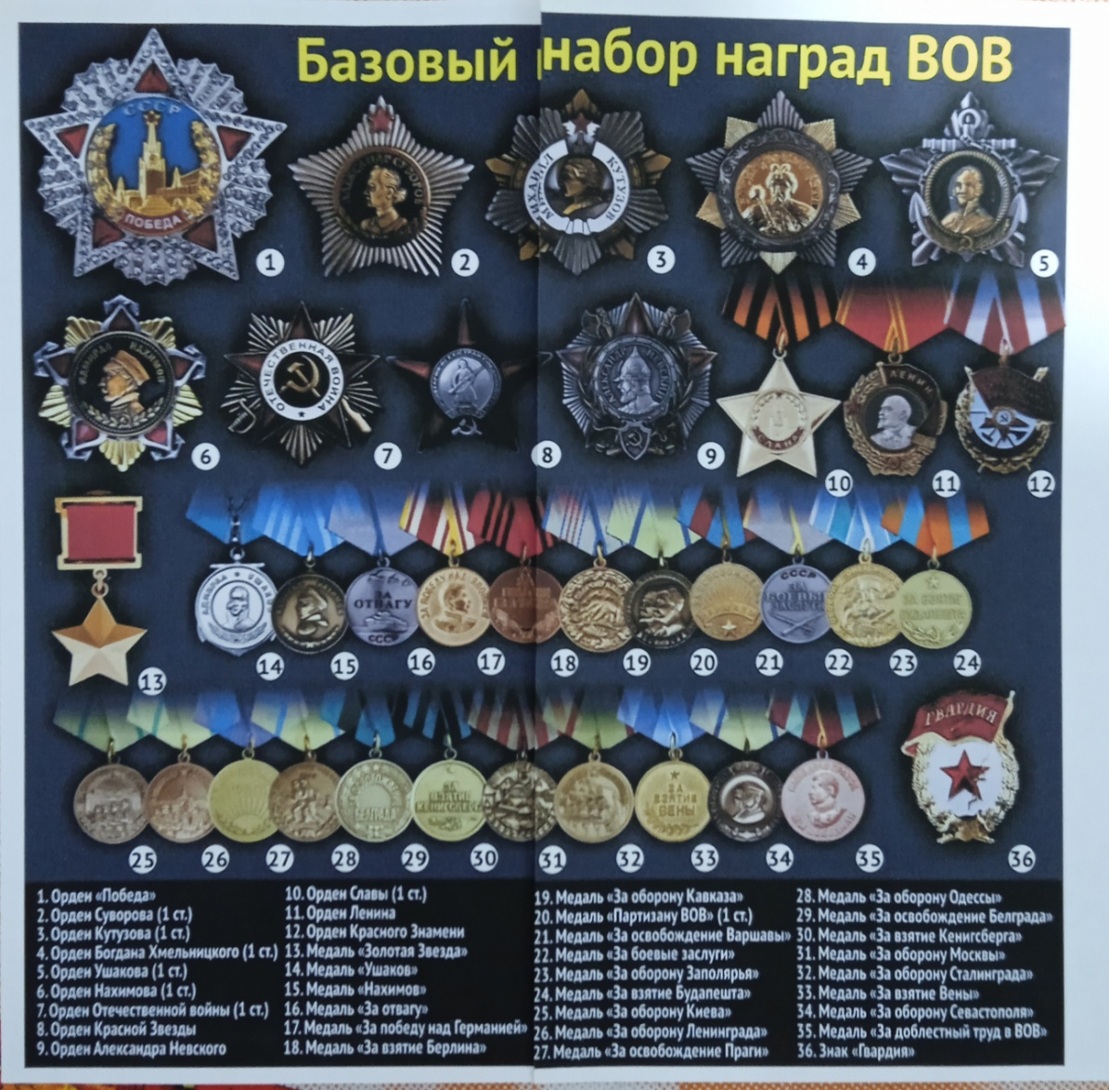

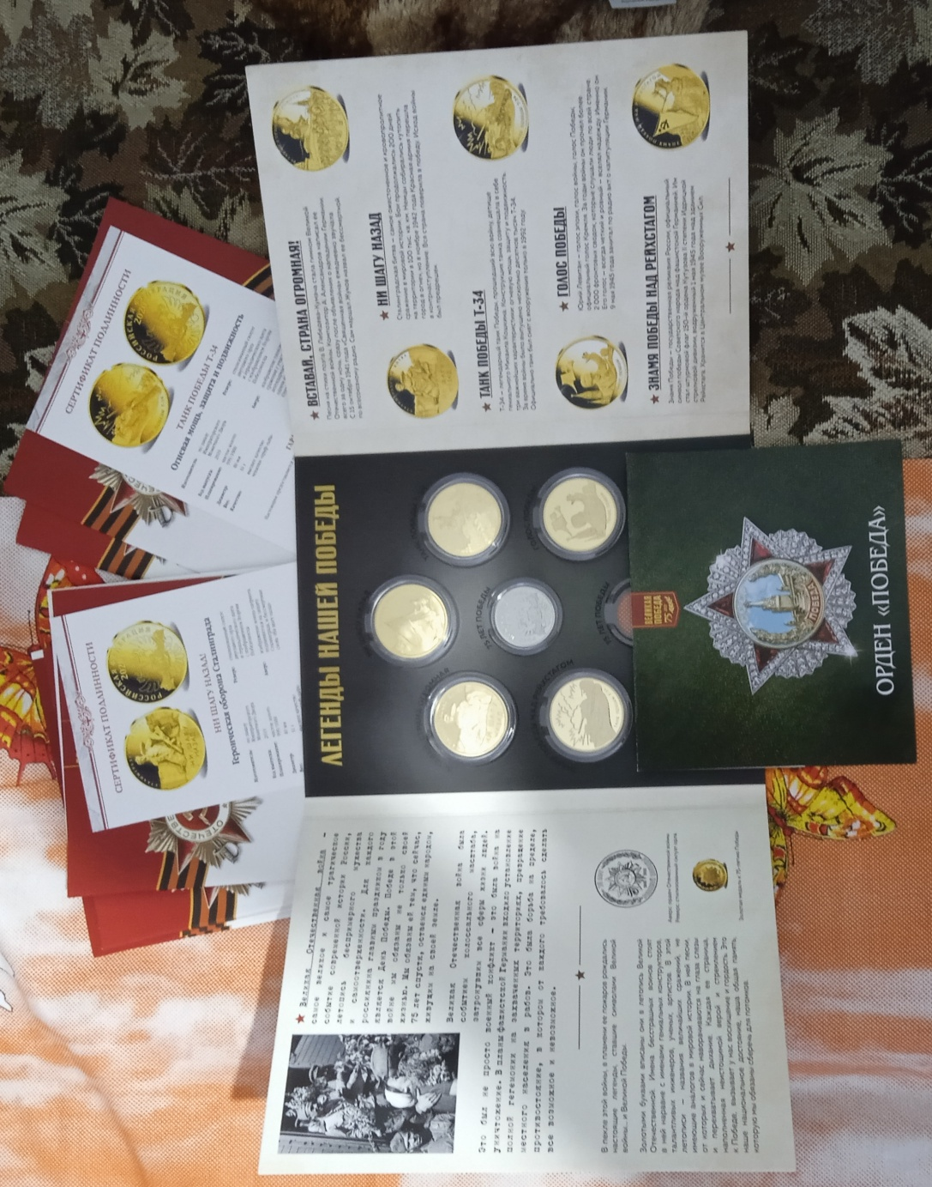

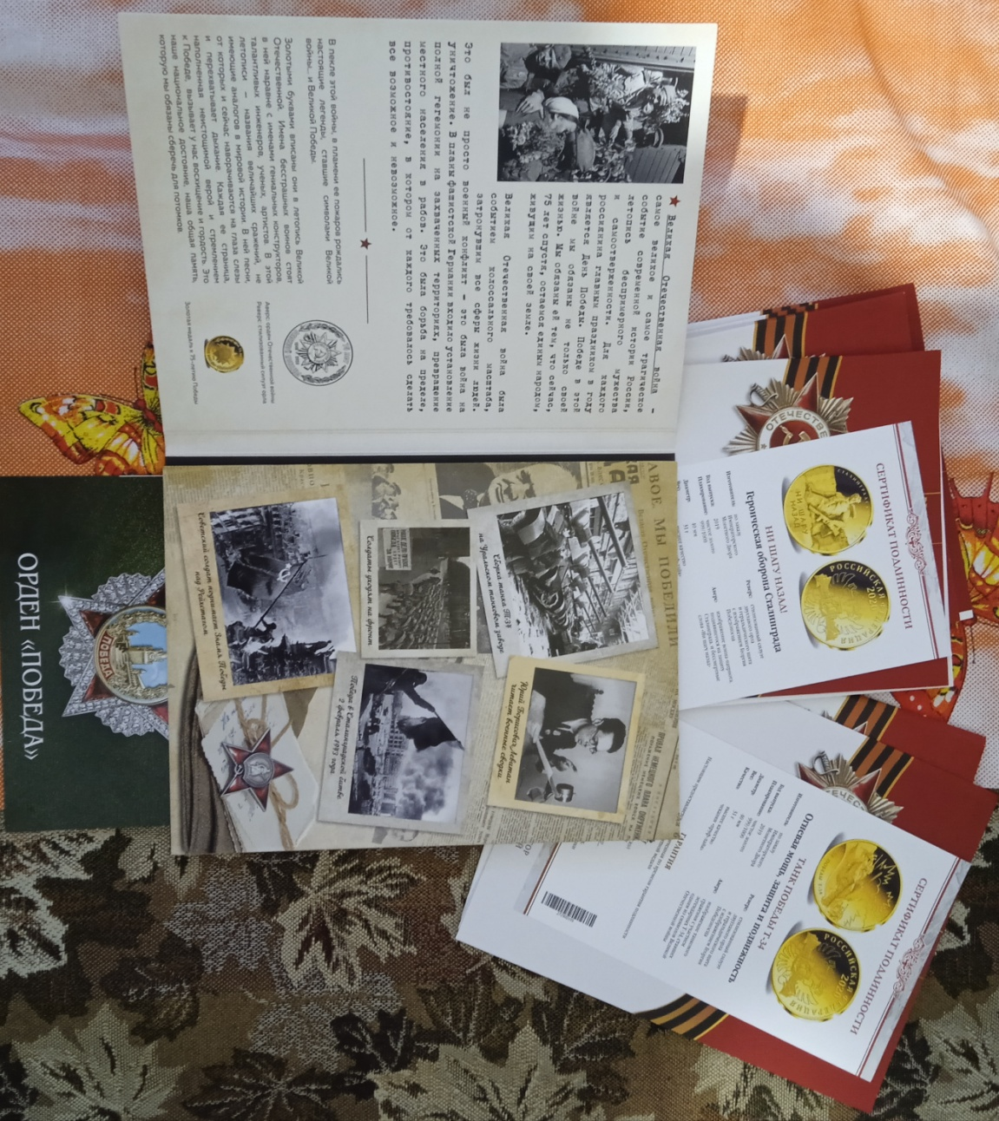

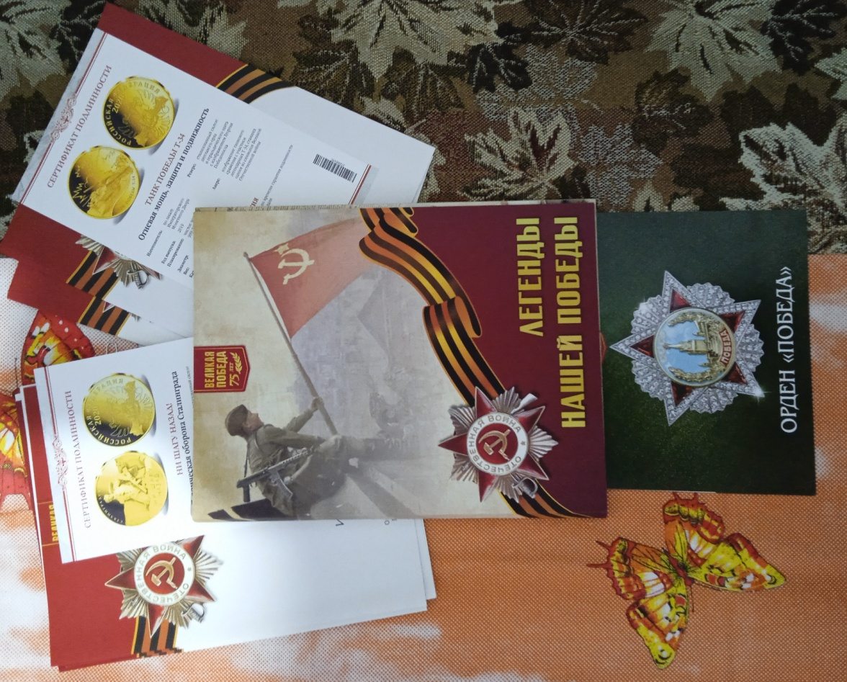

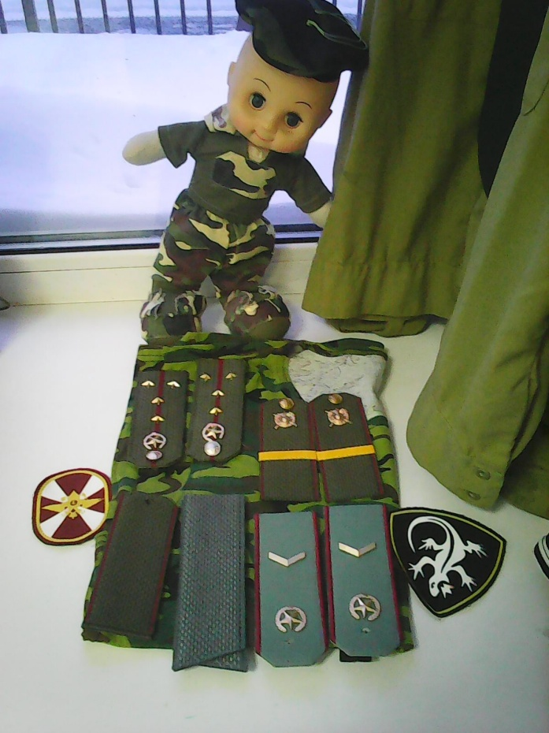
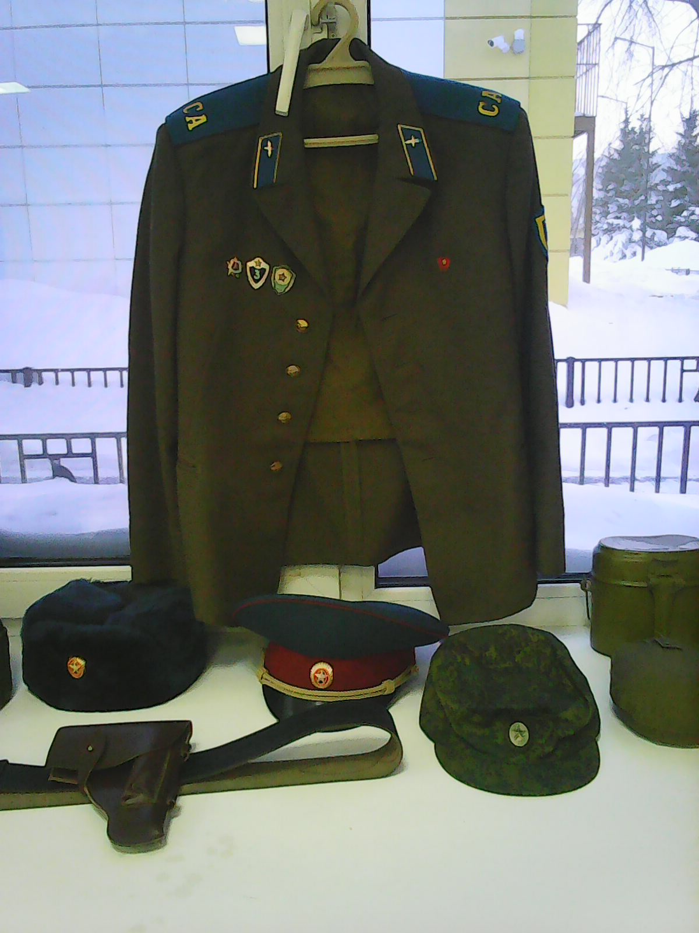
Минимузей

